  
**Opdracht: Solliciteren aan het romeinse leger!**Zoals je inmiddels hebt geleerd gedurende de lessen werkten er veel personen als soldaat in het romeinse leger. In deze opdracht leer je om zelf een sollicitatiebrief te schrijven.   
  
**Stap 1 Jouw kwaliteiten**Je gaat op zoek naar jouw eigen kwaliteiten, dus waar ben jij goed in!  **A.** Waar ben jij goed in? Maak minimaal drie van de onderstaande woorden dikgedrukt:  
  
Handig Sociaal Eerlijk Geduldig Zelfverzekerd Humoristisch  
 Positief Luisteraar Creatief Vrolijk Enthousiast   
Serieus Ontspannen Leergierig ijverig Dapper Netjes Betrouwbaar  
  
**B.** Vraag aan een klasgenoot wat jouw kwaliteiten zijn? Laat hem of haar er minimaal drie benoemen:  
1.   
2.   
3.   
  
**Stap 2** **Romeinse soldaat**  
Je hebt nu je eigen kwaliteiten omschreven. We gaan nu ontdekken of deze passen bij een soldaat in het romeinse leger.   
  
**A.** Zoek op via internet. Wat moest een romeinse soldaat allemaal doen/kunnen? Benoem er drie en beschrijf of jij daar goed in bent:  
1.   
2.  
3.   
  
**B.** Welke eigenschappen (bijvoorbeeld sportief) bezit jij om een goede soldaat te zijn? Benoem er minimaal drie:   
1.  
2.  
3.  
  
**Stap 3 Romeinse Rijk!**  
Om wat meer informatie te krijgen over het romeinse rijk voer je een drietal opdrachten uit. Op deze manier weet je wat beter waarvoor je solliciteert.  
  
**A.** Zoek een kaart op van het romeinse rijk en plak deze hieronder:  
  
  
  
  
  
  
  
  
  
**B.** In welk land of welke regio zou jij het liefst als soldaat gestationeerd worden? Waarom?   
  
**C**. Zoek op via internet. Het romeinse leger bestond uit verschillende legioenen. Hoe heet de officier (leider) van een legioen?   
  
**Stap 4 Solliciteren doe je zo!**Om later een leuke baan te krijgen, moet je een brief schrijven naar het bedrijf waar je graag wil werken. Zo’n brief noem je een sollicitatiebrief. Jij gaat solliciteren als soldaat bij het romeinse leger.  
**A.** Bekijk dit filmpje: <https://www.youtube.com/watch?v=0REWkNy7AG4>   
  
**B.** Damian heeft in het filmpje verteld hoe je een goede sollicitatiebrief moet schrijven. Wat vertel je allemaal volgens Damian in een sollicitatiebrief?  
  
**C.** Wat is volgens Damian het doel van een sollicitatiebrief?   
  
**D**. Damian geeft vijf tips in het filmpje voor een perfecte sollicitatiebrief. Noteer deze vijf tips onderstaand.   
1.   
2.  
3.  
4.  
5.   
  
**E**. Jouw sollicitatiebrief moet de officier overtuigen dat jij de juiste soldaat bent voor zijn leger. Wat wil je zeker aan hem vertellen?   
  
**F.** Uit welke vier onderdelen bestaat een sollicitatiebrief volgens Damian?  
  
**G.** Maak vier tekstvakken en vul de onderdelen op de juiste plek in.

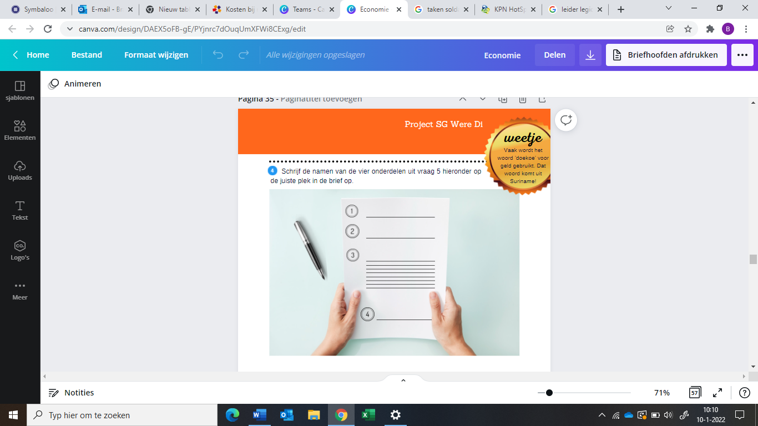

**Stap 5 jouw sollicitatiebrief  
  
Wat zijn de ontwerpeisen?   
-** Je verwerkt de **vier** onderdelen van een sollicitatiebrief;  
- Je gebruik de **vijf** tips die Damian heeft gegeven in het filmpje;  
- Je maakt gebruik van **alinea’s**;  
- Je maak er **één geheel** van -> geen vraag, antwoord;  
- Je schrijft de brief in **correct Nederlands**;   
- Je brief bevat minimaal **150 woorden;**  
  
Gebruik onderstaand voorbeeld ter opbouw van jouw brief.  
**Let op:** maak er één geheel van in plaats van alleen antwoord op de vragen **Aanhef**- Aan wie schrijf je de brief? **Inleiding**- Originele en opvallende openingszin  
- Waarom schrijf je deze brief?  
- In welk land of regio zou je willen werken? **Waarom jij?   
-** Wat zijn jouw kwaliteiten?  
- Waarom ben jij een goede soldaat?  
- Waarom ben jij een goede toevoeging aan het legioen?   
- Wat zou je nog moeten leren?   
  
**Afsluiting**   
- Herhaal iets belangrijks over jezelf.  
- Sluit je brief origineel af.  
  
  
  
Met vriendelijke groet,   
  
…………..